Коломийський коледж права і бізнесу

Науково-пошукова робота:

ВДАЛИЙ ДОСВІД ПІДПРИЄМНИЦТВА

Шифр_____________

Коломия
2000 р.
“Вдалий досвід підприємництва”.

Виробничо-комерційна фірма “Диск” є власністю засновника: громадянина України, жителя Івано-Франківської обл. Баб’юк Зіновія Богдановича.
Фірма “Диск” створена відповідно до вимог Закону України “Про підприємство”, “Про підприємництво” та Постанови Ради Міністрів України “Про заходищодо створення та розвитку малих підприємств” №278 від 22.09.1990 р. для введення господарської діяльності.
Основними напрямами діяльності фірми є:
- надання послуг по ремонту автомобілів;
- виготовлення та реалізація товарів громадського харчування;
- торгово-посередницька діяльність товарами придбаними на бартерній основі, по взаєморозрахунках і взаємних договорах з підприємствами різних форм власності;
- міжнародні перевезення пасажирів та вантажів;
- виробництво та реалізація товарів народного споживання;
- виробництво будівельних матеріалів та будівництва об’єктів
- надання транспортних послуг;
- ремонт, виготовлення меблів та столярних виробів;
- переробка лісоматеріалів та лісопродукції;
- благодійна діяльність;
- здійснює всі інші види діяльності які не суперечать чинному законодавству України.

Фірма є юридичною особою, має самостійний баланс, крім печатки і штампа, розрахунковий та інші рахунки, в тому числі і валютні рахунки в банках України та за її межами, за готівковий чи безготівковий рахунок за рахунок коштів одержаних від господарської діяльності фірми.
Для забезпечення діяльності фірми за рахунок внеску засновника створюється Статутний форд в розмірі 5 000 000 крб.
Органами управління фірми є: засновник, директор.
Фірма самостійно планує свою діяльність і визначає перспективи розвитку, виходячи з попиту на вироблювану продукцію, роботи, послуги та з необхідності з забезпечення виробничого і соціального розвитку фірми, підвищення доходів.
Майно фірми становить основні форди та оборотні кошти, а також інші цінності, вартість яких відображається в самостійному балансі фірми.
Джерелами формування майна фірми є:
- грошові та матеріальні внески засновників;
- доходи, одержані від реалізації продукції (надання послуг), а також від інших видів господарської діяльності;
- доходи від цінних паперів;
- кредити банків та інших кредиторів;
- капітальні вкладення і дотації з бюджетів;
- надходження від роздержавлення і приватизації власності;
- придбання майна іншого підприємства, організації;
- безплатні або благодійні внески;
- інші джерела, незаборонені законодавчими актами України.
Фірма самостійно здійснює матеріально-технічне забезпечення власного виробництва і капітального будівництва через систему прямих угод, або через товарні біржі та інші посередницькі організації.
Фірма здійснює реалізацію продукції, інших матеріальних цінностей на основі прямих угод, державного замовлення, через товарні біржі, мережу власних торгових фірм, магазинів.
Прибутком фірми рахується сума виручки від реалізації продукції, послуг, робіт за мінусом витрат, які включаються в собівартість продукції, робіт і послуг із прибутку проводяться розрахунки з бюджетом чинного законодавства, незаплановані витрати і втрати і формується прибуток. Прибуток, що залишається у фірмі після розрахунків з бюджетом і банком поступає в певне розпорядження фірми, яка самостійно визначає напрямки використання чистого прибутку.
Певна сума амортизаційних відрахувань направляється в єдиний фонд виробничого і соціального розвитку.
Фірма сплачує податок з прибутку і крім цього вносить належні платежі у відповідності з чинним законодавством.
Фірма здійснює планування і облік результатів своєї виробничої і фінансової діяльності, веде бухгалтерську і статистичну звітність в порядку встановленому державою, несе відповідальність за її достовірність. Ревізія фінансово-господарської діяльності проводиться один раз в рік ревізійною комісією, яка призначається засновником.
На момент створення, фірма “Диск” надавала послуги по ремонту автомобілів. У приватній власності фірми були основні фонди до яких входило: гаражі, де здійснювались ремонтні роботи і засоби праці, які потрібні були для ремонту автомобілів. Була набрана команда кваліфікованих працівників у складі з трьох чоловік, які на момент автомобільних перегонів обслуговували спортивний автомобіль (власник фірми приймав участь в авто перегонах).
Пізніше відбувається розширення підприємства. Фірма “Диск” відкриває власний магазин по роздрібній і гуртовій торгівлі. Для цього вона орендує приміщення зручне для торгівлі товарами народного споживання (магазин знаходиться в центрі селища).
Наступним кроком до розгалуження сфери своєї діяльності, було надання побутових послуг (1999 р.), що проявилося у проведенні опалення у жилих будинках (це вид послуг належить до розділу – ремонт; будівництво індивідуального житла (квартир), садових будиночків, гаражів).
Ні для кого не є таємницею, що сьогодні для більшості суб’єктів господарювання основним джерелом доходів є діяльність, що патентується. Патентування, як один з механізмів оподаткування є певною гарантією для держави в одержанні відповідної суми доходу.
На сьогодні дія Закону про патентування поширюється на такі види підприємницької діяльності:
- торговельну діяльність (як оптову, так і роздрібну) за готівкові кошти на території України;
- діяльність з надання побутових послуг;
- діяльність з обміну готівкових валютних цінностей;
- діяльність з надання послуг у сфері грального бізнесу.
Патентуванню підлягає торговельна діяльність, здійснювана суб’єктами підприємницької діяльності, або їх структурними відокремленнями, підрозділами в пунктах продажів товарів.
Під торговельною діяльністю в Законі про патентування слід розуміти роздрібну і оптову торгівлю, а під пунктами продажу товарів – магазини та інші торговельні точки, що знаходяться в окремих приміщеннях, будівлях або їх частинах і мають торговельний зал для покупців або використовують для торгівлі його частину.
Патентуванню підлягає діяльність з надання побутових послуг, здійснювана суб’єктами підприємницької діяльності. Під побутовими послугами в Законі про патентування слід розуміти діяльність, пов’язану з наданням платних послуг для задоволення особистих потреб замовника за готівкові кошти, а також з використанням різних форм розрахунків.
Від здійснення торговельної діяльності, а також надання послуг підприємство отримує доход у показнику “доходи від продажу товарів (робіт, послуг)” відображається вартість (без урахування суми ПДВ) відвантажених товарів, а для робіт (послуг) – вартість фактичного надання результатів робіт (послуг) платникам податку або сума коштів (готівка), що надійшла на банківський рахунок від покупця (замовника) в оплату товарів (робіт, послуг), що підлягають продажу, або до каси платника податку. У товарообмінних (бартерних) операціях відображається вартість відвантажених товарів, а для робіт (послуг) – вартість фактичного надання результатів робіт (послуг) виходячи з договірної ціни, але не нижче звичайних цін, або вартість оприбуткованих товарів, а для робіт (послуг) – вартість фактичного одержання результатів робіт (послуг) платником податку.
У системі торгівлі налічується велика кількість підприємств та їх структурних підрозділів, що породжує конкуренцію в якій тяжко існувати.
Від виробництва до споживача просування товарів за допомогою оптової і роздрібної торгівлі. Доставляє товари від місця виробництва до роздрібних торговельних організацій оптова торгівля. Реалізують товари безпосередньо споживачам роздрібні організації.
У бухгалтерії підприємства ведеться кількісно-вартісний облік товарів за матеріально відповідальними особами.
На кожний сорт і артикул товару, котрому визначено окрему ціну, відкривається окремий аналітичний рахунок.
Облік надходження товарів від постачальника ведеться за покупною вартістю, а облік реалізації покупцям – за продажною вартістю.
У оптовій торгівлі, по мірі продажу відвантажених товарів, роблять записи на бухгалтерських рахунках. Тут відображається реалізація товарів за продажною вартістю, а також одержання від покупців грошей за відвантажену їм тару і відшкодування транспортних витрат. Після списування вартості товарів відображають суму торгової і оптово-збутової знижок за реалізовані товари (не обкладені податком) або податку з обігу за відрахуванням торгової або збутової знижки.
Роздрібний товарооборот – це продаж товарів безпосередньо споживачам для цілей особистого споживання.
Товари поступають до магазину від постачальників, у порядку децентралізованих закупок самого магазину, з баз і складів різних організацій тощо. У роздрібній торгівлі форми реалізації товарів різноманітні. Провідне місце посідає реалізація товарів готівкою через продавців. У бухгалтерському обліку торговельного підприємства при будь-якій формі реалізації товарів роздрібний товарооборот відображає результат фактичної передачі покупцю товару. Розрахунки з покупцями ведуть безпосередньо через контрольно-касовий апарат.
Бухгалтерська звітність важливий інструмент управління. Базуючись на даних бухгалтерського обліку, як системи соціального, безперервного та документального оформлення господарських процесів, управлінського узагальнення інформації щодо стану майна і зобов’язань підприємства, звітність відображає і дає змогу оцінювати результати діяльності, прогнозувати напрямки підвищення ефективності, а також необхідних управлінських рішень.
Річний бухгалтерський звіт включає такі типові форми, які складаються малими підприємствами:
- баланс (форма №1-м);
- звіт про фінансові результати (форма №2-м).
МП для заповнення форм річної бухгалтерської звітності керуються наведеним інструктивним матеріалом. Інструкцією передбачено укладання одного бухгалтерського звіту і в тих випадках, коли підприємство здійснює декілька видів статутної діяльності.
Торговельні та постачальницько-збутові організації виручку від реалізації відображають у сумі товарообороту за звітний період.
Основу побудови бухгалтерського обліку доходів від реалізації продукції (товарів) становлять: визначення “реалізована продукція” – це вироби (робота, послуги, товари), які передані покупцеві (замовнику) та за які розрахувався, незалежно від форми розрахунків.
Оцінка реалізованої продукції в обліку здійснюється у відповідності до чинного законодавства за договірною ціною або іншою ціною реалізації.
Реалізація продукції (товарів) наданих послуг являє собою завершену стадію процесу обігу коштів.
Якщо провести короткий економічний аналіз, то бачимо, що за 1999 р. підприємством продано товарів на суму 21,8 тис. грн. та надано послуг населенню на суму 3,8 тис. грн.
Порівняно з 1998 роком товарооборот зріс на 2,3 %.
Наданням послуг населенню у 1998 р. підприємство не займалось. середньоспискова чисельність працівників на підприємстві складає 6 чоловік, що на 2 чол. більше ніж у 1998 р.
За 1999 р. одержано прибуток у сумі 4,2 тис. грн. У порівнянні з 1998 р. прибуток збільшився на 1,2 тис. грн. Це відбулося завдяки збільшенню товарообороту та впровадження нового виду діяльності підприємства – надання послуг населенню.
За даними обліку за 1999 р. нараховано та сплачено до бюджету податок з прибутку у сумі 1,3 тис. грн.
В зв’язку з збільшенням цін на електроенергію, газ та інші послуги, якими користується підприємство, збільшились і валові витрати. Це привело до зменшення прибутку та збільшення цін на товари та послуги.
Динаміка росту прибутку за 1996-1999 рр.:
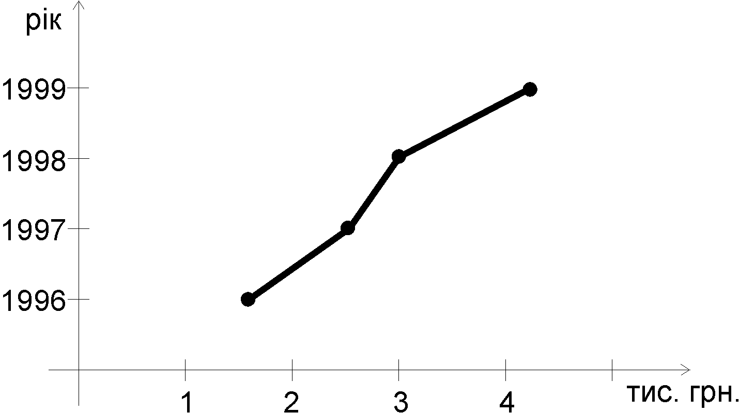
Рентабельність підприємства “Диск” (в %):
прибуток – 4,2 тис. грн.
витрати – 17,4 тис. грн.
Взаємозв’язок підприємства з партнерами є досить розгалуженим.
Фірма “Диск” тісно взаємодіє з постачальниками товарів та послуг.
В загальному договори мають таку структуру:
1. Преамбула, де зазначені:
- назва договору;
- вказівка щодо місця і часу вкладання договору;
- фіксування факту укладання договору з тим умовами, які викладені у самому тексті;
- юридична назва підприємницьких утворень (партнерів);
2. основна частина договору:
- предмет договору;
- кількість і якість товару;
- знижка з ціни або надбавка до ціни;
- базові умови доставки;
- форма оплати;
- маркування;
- здавання – прийом товару;
- відповідальність сторін;
- наявні застереження;
- арбітражний припис;
- фораматорні обставини;
3. Заключна частина договору:
- юридичні адреси сторін;
- підписи партнерів.
Зокрема між фірмою і постачальниками товарів укладаються договори на поставу продукції народного споживання для роздрібної і гуртової торгівлі.
це договори з такими партнерами:
- ВАТ “Дятьківці” (м. Коломия)
- Закрите акціонерне товариство “Мрія” (м. Коломия);
- Українсько-Ірландське СП “Рубікон” (м. Коломия);
- А/Т тютюнова компанія “ВАТ – Прилуки” (м. Чернівці);
- “Кока-кола Аматіл Україна Лімітед” (м. Івано-Франківськ);
- Товариство з обмеженою відповідальністю “ДЕФІС” (м. Чернівці);
- МП “Рибак” (м. Чернівці);
- СП “Новинка – плюс” …
Підприємство користується послугами таких фірм:
- Обласне державне підприємство електрозв’язку (ОДПЄЗ) “Івано-Франківськтелеком”, ЗАТ “Утел” Івано-Франківська філія;
- Акт передачі – прийому морозильних вітрин від акціонерного товариства закритого типу “Троянда-Експрес”;
- договір на постачання природного газу (м. Івано-Франківськ). Дочірня компанія “Укртрансгаз” національної акціонерної компанії “Нафтогаз України”.
- договір оренди автомобільного транспорту ВКФ “Диск”.
Фірма надає послуги по (проведенню опалення у будинках) будівельно-монтажних роботах за договорами таким підприємствам, як:
- ЗАТ “Укрпромінвест-торг”;
- ЗАТ “Трансмост”;
- і населенню України.
ВКФ “Диск” заздалегідь планує свою діяльність. В основу планування покладено плани. Плани на підприємстві розробляються здебільшого на рік. Товарооборот планується на основі фактичного виконання товарообороту за минулий рік з врахуванням приросту товарообороту в цілому по організації. Завдяки плануванню підприємство ефективніше функціонує.
Основними причинами гальмування швидкого розвитку підприємства є високі податки і заборгованість населення, внаслідок неправильної економічної політики нашої держави.
Вдосконалення роботи підприємства найбільшою мірою залежить від зниження податкового пресу. Тому що саме через цю проблему багато підприємств переходять в тіньову економіку (приховують прибутки, зменшують податки, що суперечать чинному законодавству України).
Важливе значення щодо вдосконалення роботи підприємства є розширення сітки партнерських зв’язків що дає можливість збільшити реалізацію про-ї чи її придбання і відповідно збільшити прибутки фірми.

